Волшебное путешествие в Рождество – 2015
01.12.2014
На целый месяц, с 12 декабря по 11 января, Москва превратится в волшебную страну, жители и гости которой смогут совершить необычное путешествие в Рождество. На улицах, бульварах и площадях столицы можно будет встретить героев всеми любимых сказок: Емелю, Щелкунчика, гномов и царевну Несмеяну.

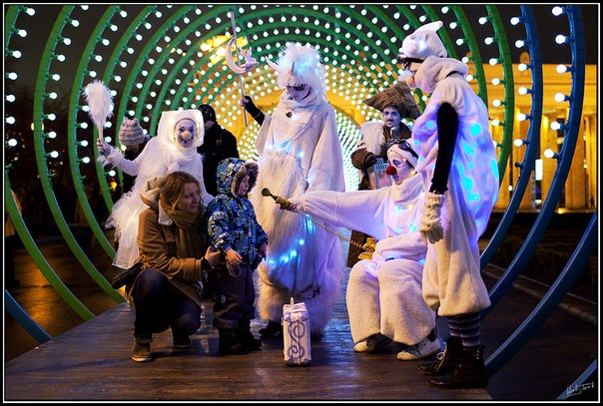

Сфотографироваться с Дедом Морозом, увидеть северное сияние, прокатиться на маленьком пони, вырезать фигуру изо льда, выковать подкову, загадать желание в огромном снежном шаре, пообщаться со сказочными мини животными, подружиться с настоящими гномами и увидеть парад ангелов – такое возможно только в Москве и только в преддверии Нового года!

Организатор фестиваля «Путешествие в Рождество» – Правительство Москвы. На 36 ярмарках – 25 центральных и 11 окружных – появятся 400 красивых домиков с сувенирами и угощениями. Елочные игрушки и домашняя утварь, расписные шали и пуховые варежки, травяные чаи и волшебный рождественский напиток, имбирное печенье и домашнее варенье – каждая ярмарка будет особенной, со своими героями и развлечениями.

По словам заместителя мэра Москвы по вопросам экономической политики и имущественно-земельных отношений Натальи Сергуниной, меняется как экономический, так и урбанистический рельеф столицы. «Торговые ряды, стилизованные под сказочные домики, органично вписываются в городское пространство. Более того, рождественские ярмарки, ставшие уже традиционными, не только создают праздничное настроение, но и решают важную экономическую задачу, поскольку все торговые места предоставляются предпринимателям совершенно бесплатно», – прокомментировала Сергунина. По данным Департамента торговли и услуг, более 800 предпринимателей примут участие в рождественской ярмарке.

Как и прежде, участникам фестиваля будут выдавать рождественские паспорта. Посетив 25 рождественских площадок и проставив штампы, дети и их родители смогут получить звание почетных граждан волшебной страны. Но главное – они смогут увидеть Рождество таким, каким оно и должно быть: удивительным и веселым, добрым и фантастически красивым.

Путешествие начнется на Красной площади. Там, у Воскресенских ворот, появятся домики Деда Мороза и Снегурочки, где дедушка и внучка будут радушно встречать всех гостей. Каждый малыш сможет пообщаться с любимыми героями, сделать памятное фото, загадать самое заветное желание и получить тот самый паспорт.

На Никольской улице все желающие будут водить хороводы вокруг большого костра в компании двенадцати братьев-месяцев. Здесь же пройдут мастер-классы по танцам и по пению – их также проведут любимые герои сказок.

На Пушкинской площади появится большой каток, где все желающие смогут бесплатно покататься под музыку Чайковского вместе с известными фигуристами, отправиться на сказочном поезде в волшебную страну вместе с Щелкунчиком и Мари или посетить «Мышиную кулинарную школу», где маленькие умельцы научат детей и взрослых готовить вкусные праздничные лакомства.

Колорит восточных сказок будет воссоздан на Арбате. Именно здесь Аладдин со своими друзьями проведет творческие мастер-классы. Вы узнаете тайны вышивки по шелку, научитесь украшать праздничный стол декоративной восточной вязью, сможете понаблюдать за выступлением фокусников и факиров и даже прокатиться на настоящих кораблях пустыни – верблюдах.

ВДНХ превратится в Город Сказок, населенный пингвинами, снеговиками, веселыми хоккеистами и другими героями старых мультфильмов. Гостей выставки ждут конные, оленьи и собачьи упряжки, а также все виды зимнего транспорта. Здесь же откроется самый большой в Европе каток площадью более 20 тыс. кв. м, поделенный на несколько зон.

На оставшихся площадках москвичей и гостей столицы будут встречать Морозко, медвежонок Умка, Емеля и царевна Несмеяна, Снежная королева и множество других героев. Не стоит забывать, что Рождество – это время получать и дарить подарки! Вас ждут всевозможные конкурсы, завораживающие арт-объекты и народные забавы.

Адрес страницы: http://mitino.mos.ru/presscenter/important/detail/1439531.html
Управа района Митино города Москвы

